引入Vue Router

# 说明

## nodejs: v17.9.0

## npm: 8.5.5

## VUE: ^3.2.13

## Vue CLI: @vue/cli 5.0.4

## Vue Router：^4.0.15

## axios:^0.27.2

## Vuex: ^4.0.2

# 自动引入Vue Router

使用Vue CLI搭建项目的时候，可以选择Vue Router，会自动在项目中引入Vue Router。

（1）选择Vue Router

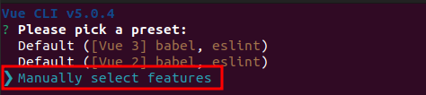

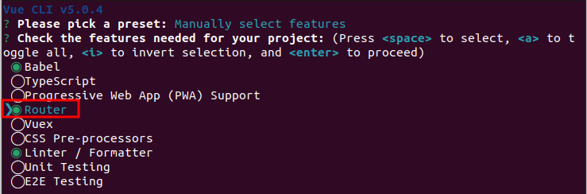

（2）结果

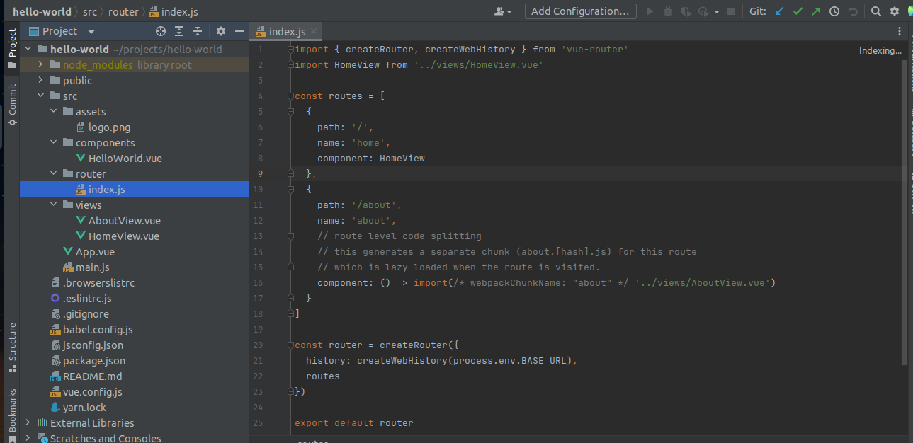

# 手动引入Vue Router

手动引入的结果和自动引入的结果是一样的，但是过程和体验是不一样的——手动引入需要思考怎么做，以及这样做的依据是什么，在一步一步操作的过程中，把零散的知识点逐渐连接起来，构成系统化的知识网络。

## 参考资料

假设我们并没有用过Vue Router，现在要在项目中使用Vue Router，那么对于每一步的操作，我们最基础的依据就是Vue Router的官方文档(https://router.vuejs.org/)。

## 安装

第一步就是安装Vue Router，那么我们打开官方文档去寻找跟安装有关的内容，页面左侧的“Installation”即为我们需要的内容。

npm install vue-router@4

参考依据：<https://router.vuejs.org/installation.html#installation>

## 创建index.js文件

既然安装完了，那么我们就来看看怎么使用。官方文档在“Getting Started”提供了一些基础示例，如果项目更复杂一些，就需要将路由剥离出来放到一个文件中。与Vue CLI一样，在src目录下新建router目录，然后在router目录下创建index.js文件。

## 导入路由

import { createRouter, createWebHistory} from 'vue-router'

参考：<https://router.vuejs.org/guide/migration/index.html#breaking-changes>

## 定义routes

5.1 普通routes

import Movie from '@/views/MovieView'

const routes = [

{

path: 'movie',

components: Movie

},

]

5.2 懒加载routes

const routes = [

{

path: ‘/’,

components: () => import('@/views/MovieView.vue'),

},

]

为什么使用懒加载路由呢？参考：<https://router.vuejs.org/guide/advanced/lazy-loading.html>

## 创建路由实例

const router = createRouter({

history: createWebHistory(),

routes, // routes是routes: routes的缩写

})

参考：

<https://router.vuejs.org/guide/migration/index.html#new-router-becomes-createrouter>

## 导出路由

export default router

# 使用路由

// main.js

import { createApp } from "vue";

import App from "./App.vue";

import router from "./router"

createApp(App).use(router).mount('#app')

注：本质上mount('#app')这里才是首页，routes里面path为”/”是将对应的组件渲染到首页。

# 渲染路由

<!-- component matched by the route will render here -->

<router-view></router-view>

参考：<https://router.vuejs.org/guide/#html>

# 常见问题

## 为什么某个概念查找不到(例如：defineProps()函数)？

答：因为对于整个项目而言，使用的技术比较多，包括Vue，Vue CLI，Vue Router，Vuex，JS，ElementPlus等等，所以找不到某个概念时，需要考虑是否是其它技术的概念，如defineProps是属于Vue的。

参考：<https://vuejs.org/api/sfc-script-setup.html#defineprops-defineemits>

## 如何设置没登录不能查看某个页面？

答：通过“Navigation Guards”设置。

## 如何去掉路径中的#号

答：对于history，使用createWebHistory模式。

const router = createRouter({

history: createWebHistory(),

routes, // routes是routes: routes的缩写

});

## element plus菜单栏怎么实现跳转？

答：开启element plus的router属性，不需要使用<router-link>。

# 项目结构图